LAPORAN PENGEMBANGAN DATASET DAN PEMODELAN MULTILABEL TEXT CLASSIFICATION & NAMED ENTITY RECOGNITION



Disusun Oleh:

Edward Christian I.T (240712822)
Samuel Viva Gracia (240712828)
Rhiquelshen Charolim (240712846)

PROGRAM STUDI INFORMATIKA
FAKULTAS TEKNOLOGI INDUSTRI
UNIVERSITAS ATMA JAYA YOGYAKARTA
TAHUN AKADEMIK 2026/2027

DAFTAR ISI (Belum di update)

DAFTAR ISI (Belum di update) ii
DAFTAR GAMBAR iv
DAFTAR TABEL v
BAB I PENDAHULUAN 1
1.1 Latar Belakang 1
1.2 Rumusan Masalah 1
1.3 Tujuan Penelitian 1
1.4 Manfaat Penelitian 1
BAB II LANDASAN TEORI 2
2.1 Klasifikasi Citra 2
2.2 Convolutional Neural Network (CNN) 2
2.3 Arsitektur Model yang Digunakan 2
2.3.1 Custom CNN 2
2.3.2 MobileNetV2 2
BAB III METODOLOGI PENELITIAN 3
3.1 Gambaran Umum Penelitian 3
3.2 Proses Pengumpulan Dataset 3
3.2.1 Foto dari Internet 3
3.2.2 Foto Sendiri 3
3.3 Contoh Citra 3
BAB IV HASIL DAN PEMBAHASAN 5
4.1 Sumber dan Tujuan Awal Dataset 5
4.2 Bahasa serta Domain Data 5
4.3 Jumlah Data dan Struktur Kolom 5
4.4 Label Asli 5
4.5 Distribusi Awal Data 5
4.6 Masalah Kualitas Data yang Ditemukan 6
4.7 Potensi Pengembangan Dataset Menjadi Permasalahan Multilabel dan NER 6
BAB V KESIMPULAN DAN SARAN 7
5.1 Kesimpulan 7
5.2 Saran 7
DAFTAR PUSTAKA (Belum di update) 8
LAMPIRAN (Belum di update) 11
Lampiran 1. Pembagian Kontribusi Anggota Kelompok 11
Lampiran 2. Tautan Berkas Pendukung (belum update) 11

DAFTAR GAMBAR

Gambar 3.1 Contoh citra per kelas, foto internet (3 kolom kiri) dan foto sendiri (3 kolom kanan) 11
Gambar 3.2 Contoh augmentasi pada data training (kelas gudeg) 13
Gambar 3.3 Jumlah citra per kelas pada setiap split 15
Gambar 4.1 Kurva Perbandingan Validation Loss dan Selisih Loss pada Berbagai Nilai Dropout 22
Gambar 4.2 Kurva Loss dan Akurasi Validasi pada Berbagai Skenario Pelatihan 23
Gambar 4.3 Custom CNN Accuracy 24
Gambar 4.4 Custom CNN Loss 24
Gambar 4.5 MobileNetV2 Accuracy 25
Gambar 4.6 MobileNetV2 Loss 26
Gambar 4.7 Confusion Matrix Custom CNN dan MobileNetV2 28
Gambar 4.8 Klasifikasi data Testing Custom CNN 30
Gambar 4.9 Klasifikasi data Testing MobileNetV2 31

(Belum di update)

DAFTAR TABEL

Tabel 3.1 Jumlah foto mentah per kelas dan sumber 8
Tabel 3.2 Perangkat dan waktu pengambilan foto sendiri 9
Tabel 3.3 Karakteristik visual setiap kelas 9
Tabel 3.4 Jumlah citra akhir per kelas dan sumber (setelah pembersihan) 10
Tabel 3.5 Langkah validasi dan standarisasi citra 11
Tabel 3.6 Alur pembersihan data 12
Tabel 3.7 Parameter augmentasi 13
Tabel 3.8 Statistik grup anti-leakage 14
Tabel 3.9 Jumlah citra per kelas dan split 14
Tabel 3.10 Komposisi sumber citra (internet/foto sendiri) per split 14
Tabel 3.11 Asal citra pada data uji 15
Tabel 3.12 Rincian layer Custom CNN 15
Tabel 3.13 Rincian layer MobileNetV2 16
Tabel 3.14 Konfigurasi training 17
Tabel 3.15 Ringkasan skenario eksperimen 18
Tabel 4.1 Eksperimen Dropout pada data Custom CNN (Data Validasi) 21
Tabel 4.2 Eksperimen strategi pelatihan Custom CNN (data validasi) 22
Tabel 4.3 Classification report Custom CNN pada data uji 26
Tabel 4.4 Classification report MobileNetV2 pada data uji 27
Tabel 4.5 Tabel Perbandingan Model Custom CNN dengan MobileNetV2 28
Tabel 4.6 Jumlah Prediksi Benar per Asal Citra Uji 29

(Belum di Update)

BAB I
PENDAHULUAN

Latar Belakang
Kuliner tradisional merupakan bagian dari identitas budaya sekaligus daya tarik wisata yang mumpuni di Yogyakarta [1]. ..... Karena itu, ketiganya cocok dijadikan objek klasifikasi citra.
Namun, mengenali makanan dari foto tidaklah mudah. ..... sehingga pengumpulan data sendiri melalui pengambilan foto langsung dalam jumlah terbatas sering kali tidak dapat dihindari.

Rumusan Masalah
- ......
- ......
- ......
- ......

Tujuan Penelitian
- ......
- .....
- .....

Manfaat Penelitian
- ......
- ......
- .......

BAB II
LANDASAN TEORI

2.1 Klasifikasi Citra
Klasifikasi citra adalah tugas yang dilakukan model menentukan kelas sebuah citra berdasarkan isi visualnya. ..... benar membedakan kelas [11].

2.2 Convolutional Neural Network (CNN)
Convolutional Neural Network (CNN) adalah jaringan saraf yang dirancang untuk data berbentuk grid seperti citra. ….. dan pengurangan learning rate ketika kemajuan pelatihan melambat [13].

2.3 Arsitektur Model yang Digunakan

2.3.1 Custom CNN
Custom CNN dirancang dan dilatih ..... serta lebih rentan terhadap overfitting. Model ini yang akan dibandingkan hasilnya dengan model MobileNetV2.

2.3.2 MobileNetV2
Pada dasarnya model MobileNetV2 adalah versi CNN yang ringan dan efisien..... Lalu di bagian atasnya ditambahkan lapisan baru yang terdiri atas Global Average Pooling, dropout, dan lapisan keluaran softmax untuk tiga kelas makanan. Augmentasi data yang dipakai sama dengan Custom CNN.
MobileNetV2 pada penelitian ini digunakan dengan transfer learning, yaitu memakai kembali model yang sudah dilatih pada dataset besar untuk tugas baru [16]...... Urutan ini mencegah lapisan baru yang belum terlatih merusak fitur pretrained saat fine-tuning [17].

BAB III
METODOLOGI PENELITIAN

Gambaran Umum Penelitian
Penelitian ... pretrained ImageNet dan dilatih dengan transfer learning dua fase (backbone dibekukan dan fine-tuning).
Kedua .... hanya didasarkan pada data validasi. Data uji baru dibuka satu kali setelah kedua model dikunci.

Proses Pengumpulan Dataset
Dataset foto mentah.
Tabel 3.1 Jumlah foto mentah per kelas dan sumber
Kelas | Internet | Foto sendiri | Total
bakpia | 55 | 71 | 126
Gudeg | 64 | 63 | 127
sate_klathak | 80 | 70 | 150
Total | 199 | 204 | 403

Foto dari Internet
Sebanyak 199 foto dikumpulkan secara manual, satu per satu, dari hasil pencarian di internet. perangkat, sehingga dalam sumber pengolahan datanya dikenali dari posisi file.

Foto Sendiri
Sebanyak ....
Tabel 3.2 Perangkat dan waktu pengambilan foto sendiri

Contoh Citra
Gambar 3.1

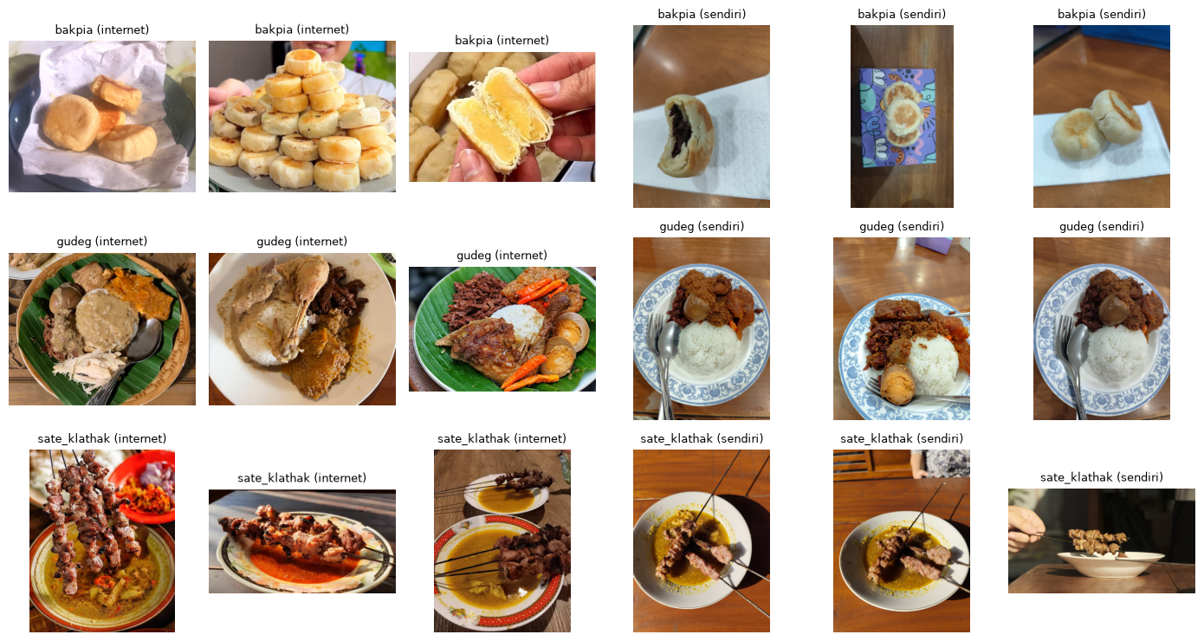
Gambar 3.1 Contoh citra per kelas, foto internet (3 kolom kiri) dan foto sendiri (3 kolom kanan)
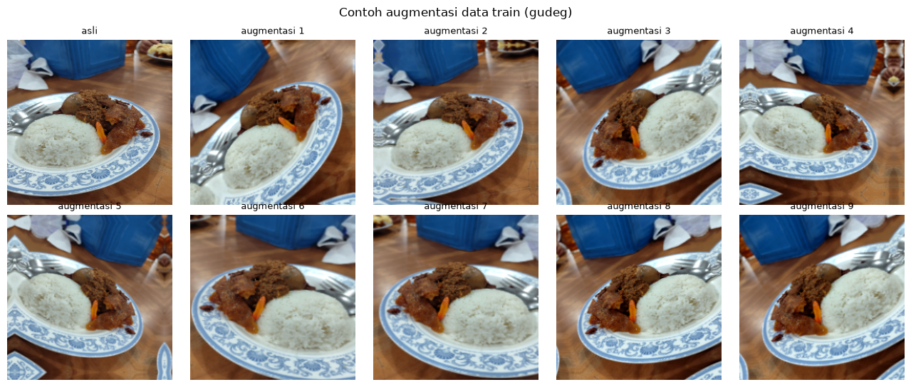
Gambar 3.2 Contoh augmentasi pada data training (kelas gudeg)

BAB IV
HASIL DAN PEMBAHASAN

4.1 Sumber dan Tujuan Awal Dataset
Penelitian ... pretrained ImageNet dan dilatih dengan transfer learning dua fase (backbone dibekukan dan fine-tuning).
Kedua .... hanya didasarkan pada data validasi. Data uji baru dibuka satu kali setelah kedua model dikunci.

4.2 Bahasa serta Domain Data
Penelitian ... pretrained ImageNet dan dilatih dengan transfer learning dua fase (backbone dibekukan dan fine-tuning).
Kedua .... hanya didasarkan pada data validasi. Data uji baru dibuka satu kali setelah kedua model dikunci.

4.3 Jumlah Data dan Struktur Kolom
Penelitian ... pretrained ImageNet dan dilatih dengan transfer learning dua fase (backbone dibekukan dan fine-tuning).
Kedua .... hanya didasarkan pada data validasi. Data uji baru dibuka satu kali setelah kedua model dikunci.

4.4 Label Asli
Penelitian ... pretrained ImageNet dan dilatih dengan transfer learning dua fase (backbone dibekukan dan fine-tuning).
Kedua .... hanya didasarkan pada data validasi. Data uji baru dibuka satu kali setelah kedua model dikunci.

4.5 Distribusi Awal Data
Penelitian ... pretrained ImageNet dan dilatih dengan transfer learning dua fase (backbone dibekukan dan fine-tuning).
Kedua .... hanya didasarkan pada data validasi. Data uji baru dibuka satu kali setelah kedua model dikunci.

4.6 Masalah Kualitas Data yang Ditemukan
Penelitian ... pretrained ImageNet dan dilatih dengan transfer learning dua fase (backbone dibekukan dan fine-tuning).
Kedua .... hanya didasarkan pada data validasi. Data uji baru dibuka satu kali setelah kedua model dikunci.

4.7 Potensi Pengembangan Dataset Menjadi Permasalahan Multilabel dan NER
Penelitian ... pretrained ImageNet dan dilatih dengan transfer learning dua fase (backbone dibekukan dan fine-tuning).
Kedua .... hanya didasarkan pada data validasi. Data uji baru dibuka satu kali setelah kedua model dikunci.

BAB V
KESIMPULAN DAN SARAN

5.1 Kesimpulan
Penelitian ini membandingkan dua model untuk mengenali foto tiga makanan khas Yogyakarta....
Meski memiliki akurasi lebih rendah, Custom CNN lebih ringan, dengan ukuran file hanya 3,1 MB....

5.2 Saran
Penelitian selanjutnya....

DAFTAR PUSTAKA (Belum di update)
[1] I. N. Hakim and S. Hamidah, “Peran Kuliner Tradisional dalam Mendukung Pemajuan Kebudayaan di Destinasi Pariwisata Prioritas Yogyakarta,” Mozaik Hum., vol. 21, no. 2, pp. 193–208, 2021, doi: 10.20473/mozaik.v21i2.29444.
[2] N. U. Gilal et al., “Evaluating machine learning technologies for food computing from a data set perspective,” Multimed. Tools Appl., vol. 83, no. 11, pp. 32041–32068, 2024, doi: 10.1007/s11042-023-16513-4.
[3] G. A. Tahir and C. K. Loo, “A comprehensive survey of image-based food recognition and volume estimation methods for dietary assessment,” Healthc., vol. 9, no. 12, 2021, doi: 10.3390/healthcare9121676.
[4] Y. LeCun, Y. Bengio, and G. Hinton, “Deep learning,” Nature, vol. 521, no. 7553, pp. 436–444, 2015, doi: 10.1038/nature14539.
[5] C. Shorten and T. M. Khoshgoftaar, “A survey on Image Data Augmentation for Deep Learning,” J. Big Data, vol. 6, no. 1, 2019, doi: 10.1186/s40537-019-0197-0.
[6] O. Russakovsky et al., “ImageNet Large Scale Visual Recognition Challenge,” Int. J. Comput. Vis., vol. 115, no. 3, pp. 211–252, 2015, doi: 10.1007/s11263-015-0816-y.
[7] M. Sandler, A. Howard, M. Zhu, A. Zhmoginov, and L. C. Chen, “MobileNetV2: Inverted Residuals and Linear Bottlenecks,” Proc. IEEE Comput. Soc. Conf. Comput. Vis. Pattern Recognit., pp. 4510–4520, 2018, doi: 10.1109/CVPR.2018.00474.
[8] R. Fatturahman, Y. S. Hariyani, and S. Hadiyoso, “Klasifikasi Jajanan Tradisional Indonesia berbasis Deep Learning dan Metode Transfer Learning,” ELKOMIKA J. Tek. Energi Elektr. Tek. Telekomun. Tek. Elektron., vol. 11, no. 4, p. 945, 2023, doi: 10.26760/elkomika.v11i4.945.
[9] A. Wibisono, H. A. Wisesa, Z. P. Rahmadhani, P. K. Fahira, P. Mursanto, and W. Jatmiko, “Traditional food knowledge of Indonesia: a new high-quality food dataset and automatic recognition system,” J. Big Data, vol. 7, no. 1, 2020, doi: 10.1186/s40537-020-00342-5.
[10] M. A. Rasyidi, Y. S. Mardhiyyah, Z. Nasution, and C. H. Wijaya, “Performance comparison of state-of-the-art deep learning model architectures in Indonesian food image classification,” Bull. Electr. Eng. Informatics, vol. 13, no. 5, pp. 3355–3368, 2024, doi: 10.11591/eei.v13i5.7996.
[11] I. Goodfellow, Y. Bengio, and A. Courville, Deep Learning. Cambridge, MA, USA: MIT Press, 2016. [Online]. Available: https://www.deeplearningbook.org/
[12] D. P. Kingma and J. Ba, “Adam: A Method for Stochastic Optimization,” Jan. 2017, [Online]. Available: http://arxiv.org/abs/1412.6980
[13] L. Prechelt, “Early Stopping — But When?,” 2012, pp. 53–67. doi: 10.1007/978-3-642-35289-8_5.
[14] N. Srivastava, G. Hinton, A. Krizhevsky, I. Sutskever, and R. Salakhutdinov, “Dropout: A Simple Way to Prevent Neural Networks from Overfitting,” J. Mach. Learn. Res., vol. 15, no. 56, pp. 1929–1958, 2014, [Online]. Available: https://jmlr.org/papers/v15/srivastava14a.html
[15] M. Lin, Q. Chen, and S. Yan, “Network In Network,” Mar. 2014, [Online]. Available: http://arxiv.org/abs/1312.4400
[16] J. Yosinski, J. Clune, Y. Bengio, and H. Lipson, “How transferable are features in deep neural networks?,” Adv. Neural Inf. Process. Syst., vol. 27, pp. 3320–3328, 2014.
[17] A. Kumar, A. Raghunathan, R. Jones, T. Ma, and P. Liang, “Fine-Tuning Can Distort Pretrained Features and Underperform Out-of-Distribution,” ICLR 2022 - 10th Int. Conf. Learn. Represent., 2022.
[18] M. Sokolova and G. Lapalme, “A systematic analysis of performance measures for classification tasks,” Inf. Process. Manag., vol. 45, no. 4, pp. 427–437, 2009, doi: https://doi.org/10.1016/j.ipm.2009.03.002.
[19] C. Zauner, “Implementation and benchmarking of perceptual image hash functions,” Master’s thesis,” 2010. [Online]. Available: http://phash.org/docs/pubs/thesis_zauner.pdf
[20] S. Kapoor and A. Narayanan, “Leakage and the reproducibility crisis in machine-learning-based science,” Patterns, vol. 4, no. 9, p. 100804, 2023, doi: 10.1016/j.patter.2023.100804.
[21] B. Barz and J. Denzler, “Do We Train on Test Data? Purging CIFAR of Near-Duplicates,” J. Imaging, vol. 6, no. 6, 2020, doi: 10.3390/JIMAGING6060041.
[22] E. Yagis et al., “Effect of data leakage in brain MRI classification using 2D convolutional neural networks,” Sci. Rep., vol. 11, no. 1, pp. 1–13, 2021, doi: 10.1038/s41598-021-01681-w.
[23] D. R. Roberts et al., “Cross-validation strategies for data with temporal, spatial, hierarchical, or phylogenetic structure,” Ecography (Cop.)., vol. 40, no. 8, pp. 913–929, 2017, doi: 10.1111/ecog.02881.
[24] S. Beery, G. Van Horn, and P. Perona, Recognition in Terra Incognita, vol. 11220 LNCS. Springer International Publishing, 2018. doi: 10.1007/978-3-030-01270-0_28.
[25] M. Abadi et al., “TensorFlow: A system for large-scale machine learning,” Proc. 12th USENIX Symp. Oper. Syst. Des. Implementation, OSDI 2016, pp. 265–283, 2016.
[26] A. Clark and Jeffrey, “Pillow (PIL Fork) Documentation.” [Online]. Available: https://pillow.readthedocs.io/en/stable/
[27] J. Buchner, “ImageHash: A Python perceptual image hashing module,” GitHub. [Online]. Available: https://github.com/JohannesBuchner/imagehash
[28] S. Developers, “Metrics and scoring: quantifying the quality of predictions,” scikit-learn Documentation.,” Scikit Learn. [Online]. Available: https://scikit-learn.org/stable/modules/generated/sklearn.metrics.classification_report.html#sklearn.metrics.classification_report

LAMPIRAN (Belum di update)

Lampiran 1. Pembagian Kontribusi Anggota Kelompok
No | Nama | NPM | Kontribusi
1 | Samuel Viva Gracia | 240712828
2 | Edward Christian I.T | 240712822
3 | Rhiquelshen Charolim | 240712846

Lampiran 2. Tautan Berkas Pendukung (belum update)
- Source code program (GitHub):
https://github.com/edwardchristi4n/UTS_DeepLearning/tree/main/notebook
- Dataset (pemisahan data pengembangan dan data uji):
https://github.com/edwardchristi4n/UTS_DeepLearning/tree/main/data (split)
- Model hasil training (berkas .keras):
https://github.com/edwardchristi4n/UTS_DeepLearning/tree/main/outputs/modelling (Custom_cnn_best.keras dan mobilenetv2_best.keras)

